**Java环境搭建及IDEA教程**

**一．Java环境搭建**

**1.准备工作**

Jdk，Tomcat，Maven，Idea以及破解包

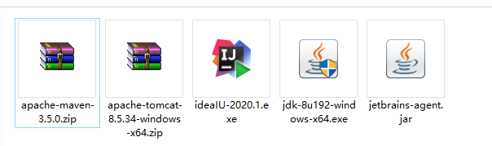

**2.Jdk安装**

(1)安装

例如：D:\tools\Java\jdk1.8.0_1017，D:\tools\Java\jre1.8.0_101

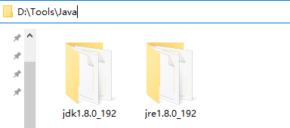

(2)配置环境变量（配置ClassPath的属性是因为可以再任意盘编译）

JAVA_HOME：D:\tools\Java\jdk1.8.0_101

Path：%JAVA_HOME%\bin;%JAVA_HOME%\jre\bin;

CLASSPATH：.;%JAVA_HOME%\lib;%JAVA_HOME%\lib\tools.jar

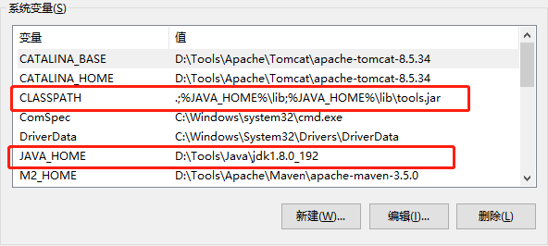

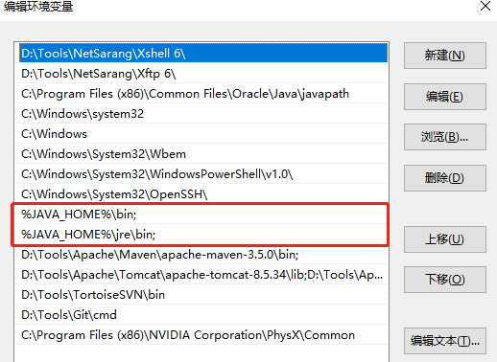

3.完成后cmd进行校验：java –version

**2.Tomcat安装**

（1）配置环境变量例如：

CATALINA_HOME：D:\tools\apache-tomcat-8.0.45

CATALINA_BASE：D:\tools\apache-tomcat-8.0.45

Path：%CATALINA_HOME%\lib;%CATALINA_HOME%\bin

（2）完成后cmd进行校验，startup

**3.Maven安装**

（1）配置环境变量例如：

M2_HOME：D:\Tools\Apache\Maven\apache-maven-3.5.0

Path：%M2_HOME%\bin;

（2）完成后cmd进行校验，mvn -v

（3）找到maven存放地址，修改conf文件夹里面的settings.xml文件，设置仓库地址

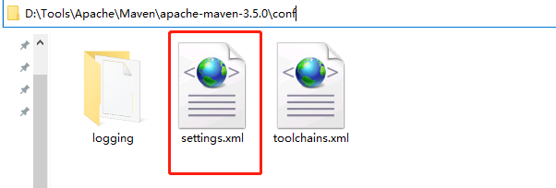

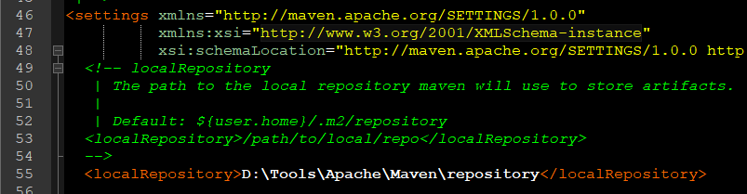

（4）添加maven镜像配置

<mirror>

<id>nexus-aliyun</id>

<mirrorOf>*</mirrorOf>

<name>Nexus aliyun</name>

<url>http://maven.aliyun.com/nexus/content/groups/public</url>

</mirror>

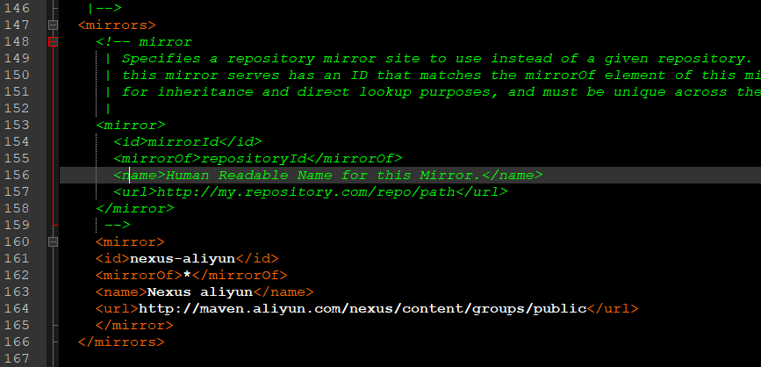

**4.Idea的安装与破解**

（1）一直下一步

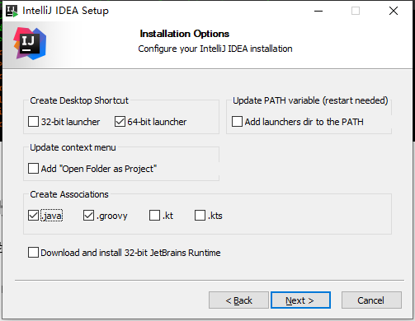

（2）将jetbrains-agent拖入Idea界面

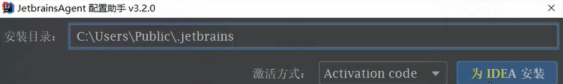

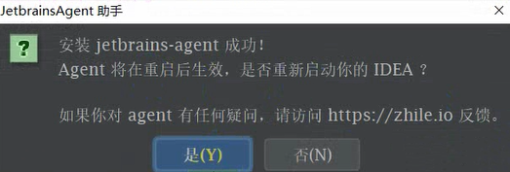

**二．IDEA使用教程**

**1.修改运行内存（两个文件都修改）**

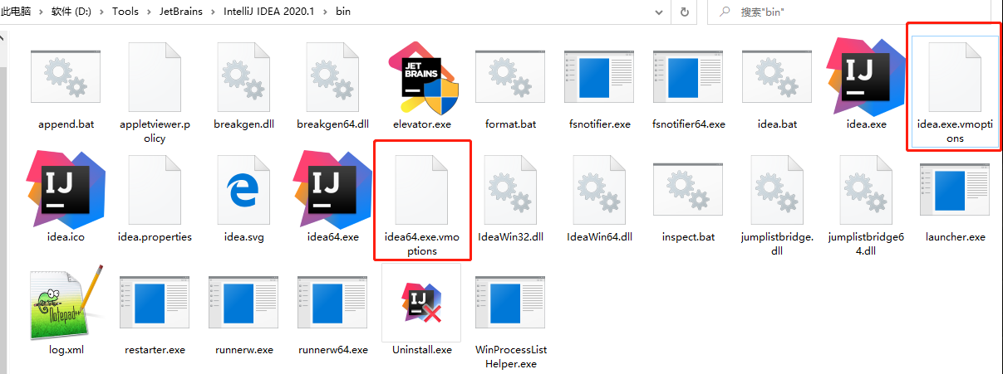

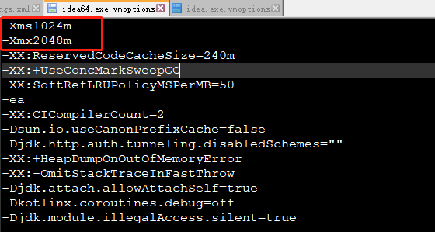

**2.默认配置**

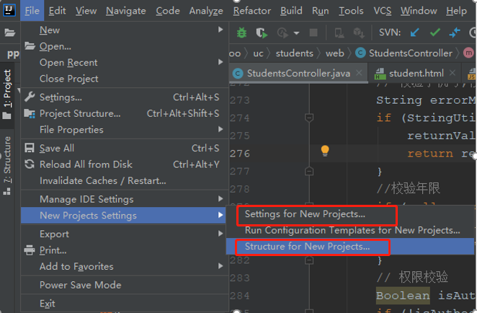

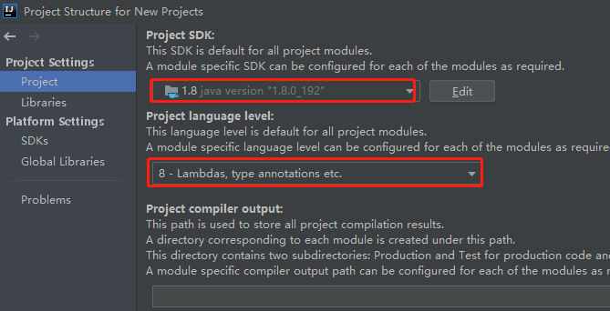

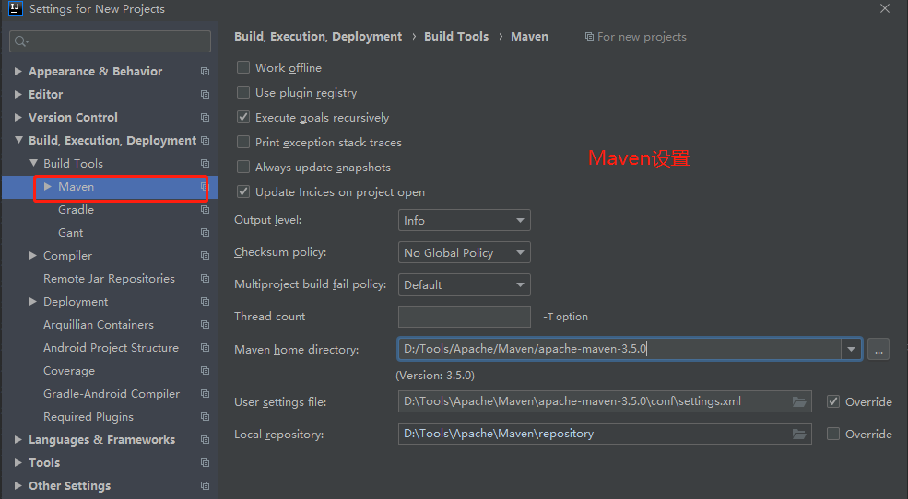

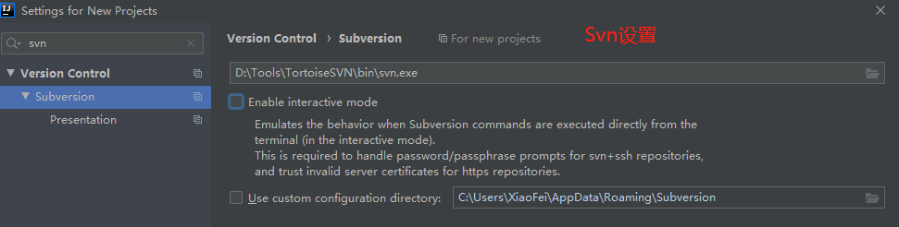

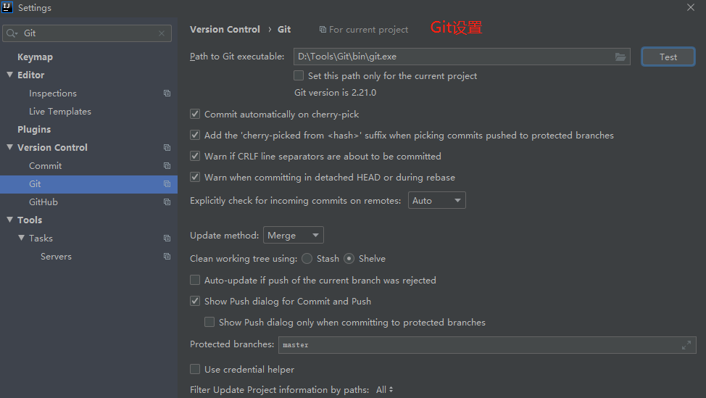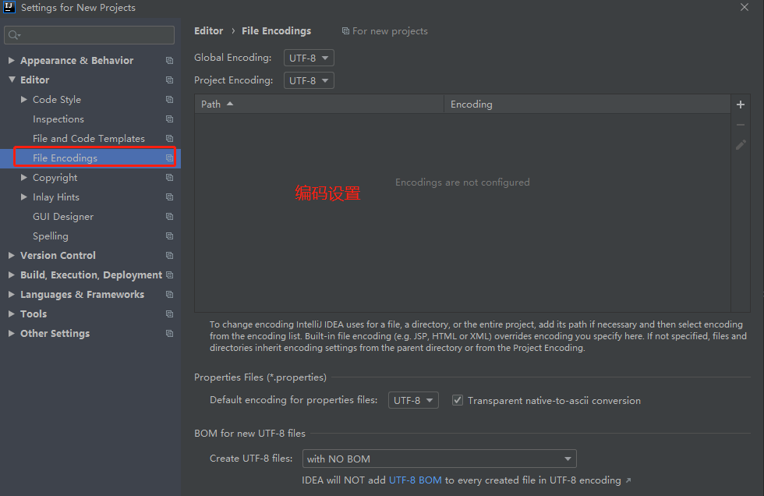

**3.优秀的插件分享**

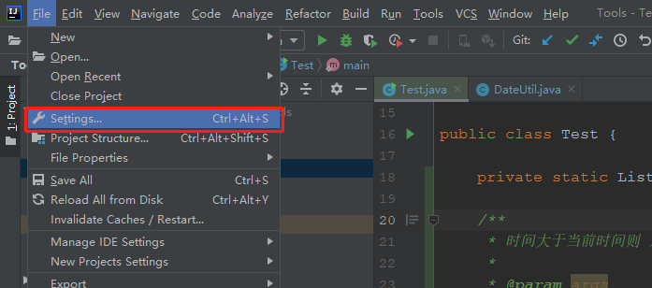

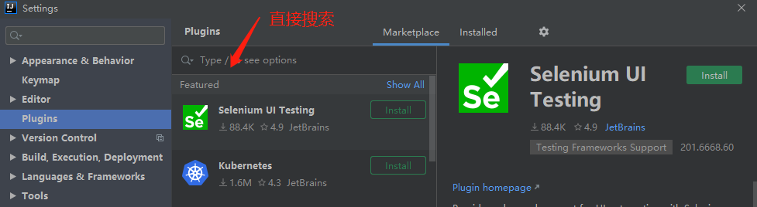

（1）JsonFormat （Json转Bean）

（2）Lombok（简单POJO）

（3）Alibaba Java Coding Guidelines （Java开发规范）

（4）Free MyBatis plugin（Dao与xml相互跳转）

（5）Translation（强大的翻译）

（6）Maven Helper （Maven工具）

（7）GitLab Projects（Git工具）

（8）GenerateAllSetter （生成对象Set Get）

（9）String Manipulation（大小写转换）

（10）MOMO Code Sec Inspector （代码安全漏洞检测）

**4.项目启动运行和打包**

（1）SpringBoot或者SpringCloud项目

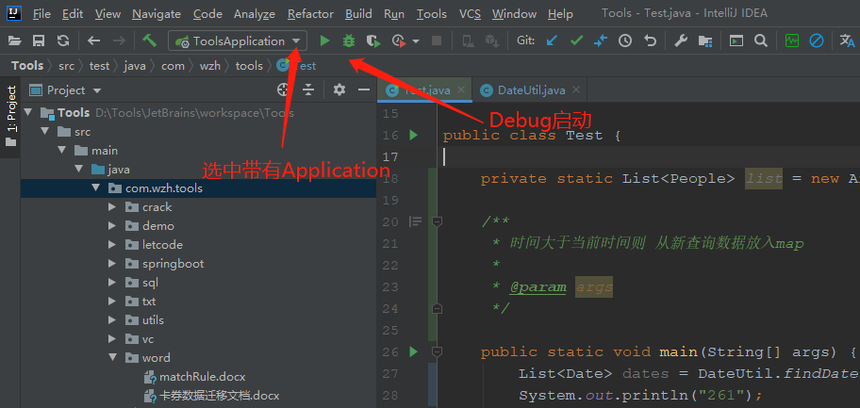

（2）JavaWeb项目启动配置Tomcat

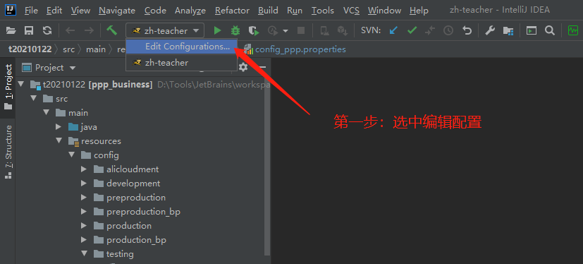

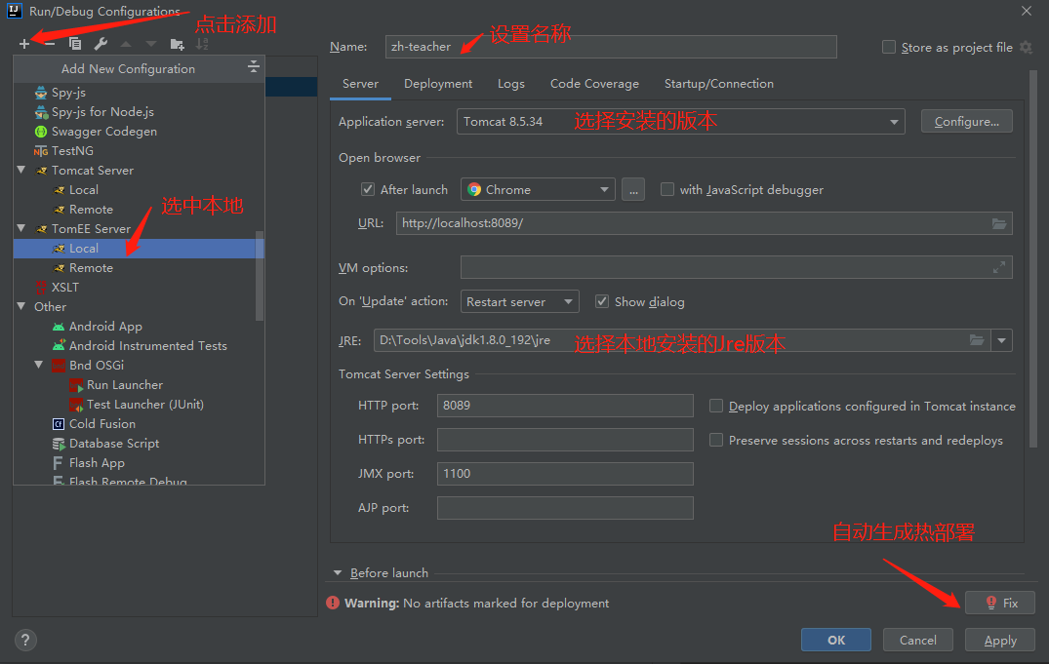

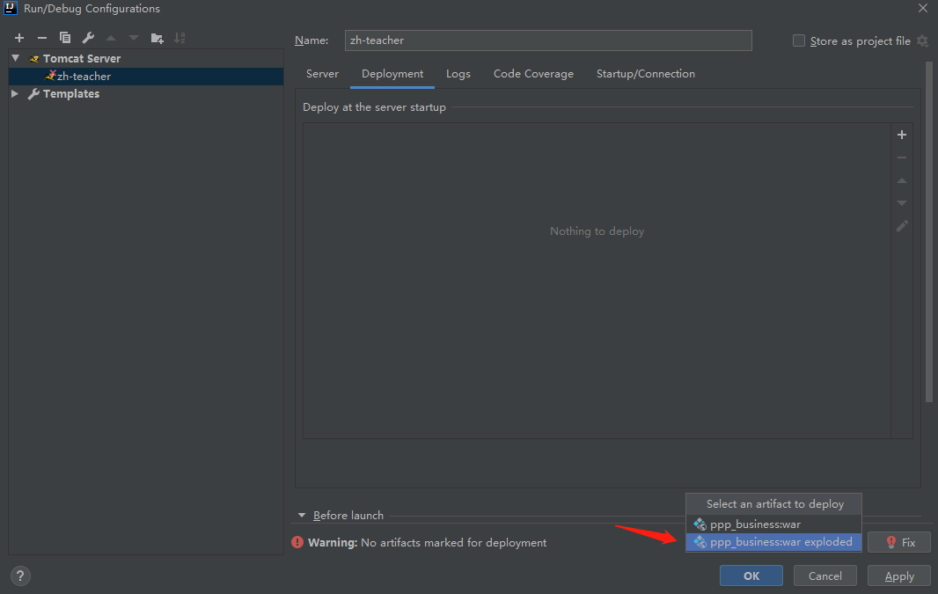

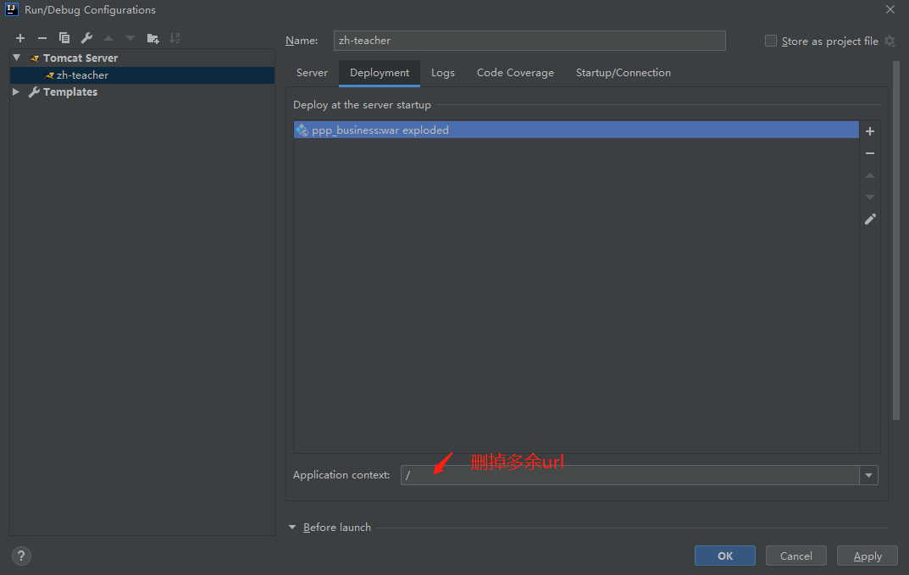

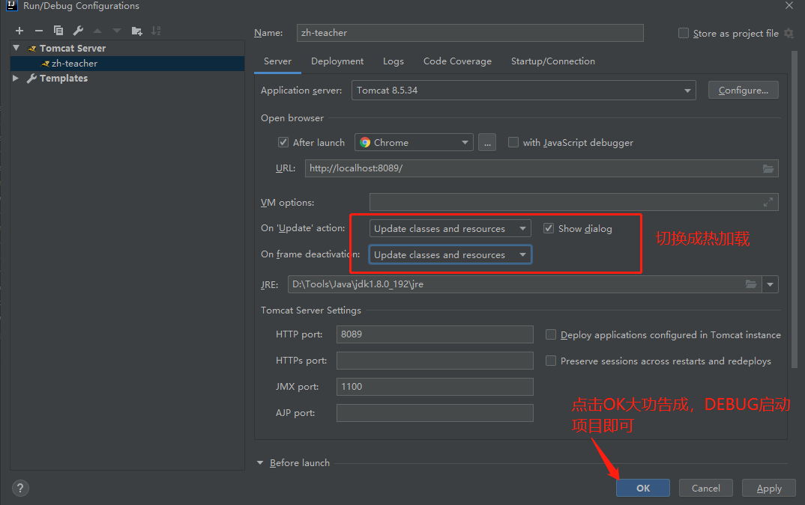

**5.快捷键分享**

（1）浏览文件：C:\Users\XiaoFei\AppData\Local\Temp\enhtmlclip\Image.png

（2）修改位置：C:\Users\XiaoFei\AppData\Local\Temp\enhtmlclip\Image(1).png

（3）浏览修改位置-上一次操作：C:\Users\XiaoFei\AppData\Local\Temp\enhtmlclip\Image(2).png

      浏览修改位置-下一次操作：C:\Users\XiaoFei\AppData\Local\Temp\enhtmlclip\Image(3).png

（4）查看位置-上一次操作：C:\Users\XiaoFei\AppData\Local\Temp\enhtmlclip\Image(4).png

查看位置-上一次操作：C:\Users\XiaoFei\AppData\Local\Temp\enhtmlclip\Image(5).png

（5）搜索类

C:\Users\XiaoFei\AppData\Local\Temp\enhtmlclip\Image(6).png

（6）搜索文件

C:\Users\XiaoFei\AppData\Local\Temp\enhtmlclip\Image(7).png

（7）搜索函数，属性

C:\Users\XiaoFei\AppData\Local\Temp\enhtmlclip\Image(8).png

（8）搜索字符串C:\Users\XiaoFei\AppData\Local\Temp\enhtmlclip\Image(9).png

**6.代码小助手Live- Templates（缩写生成代码）**

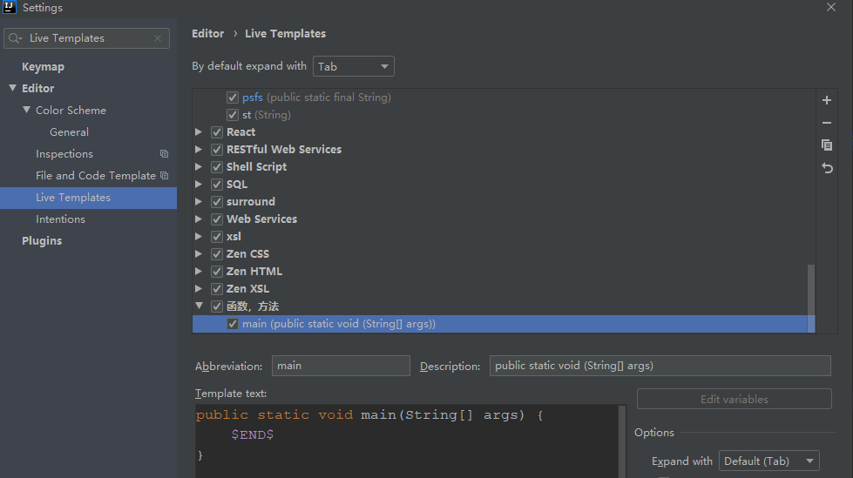

（1）函数，方法：main函数

public static void main (String[] args){

$END$

}

（2）psfi，psfs

C:\Users\XiaoFei\AppData\Local\Temp\enhtmlclip\Image(10).png

public static final int $var1$ = $var2$;

$END$

public static final String $var1$ = "$var2$";

$END$

（3）ps,psc（c，带有注释）

C:\Users\XiaoFei\AppData\Local\Temp\enhtmlclip\Image(11).png

private String $var1$;

$END$

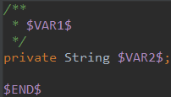

*/\*\**

*\* $var1$*

*\*/*

private String $var2$;

$END$

**7. 选中代码Alt+Enter与Ctrl+ALT+T操作**

C:\Users\XiaoFei\AppData\Local\Temp\Image.png

（1）自动创建函数：主方法创建函数（2）foreach替换for循环（3）字符串format或者build（4）实现接口（5）单词拼写，如果单词拼写有问题下面会有绿色波浪线（6）导包

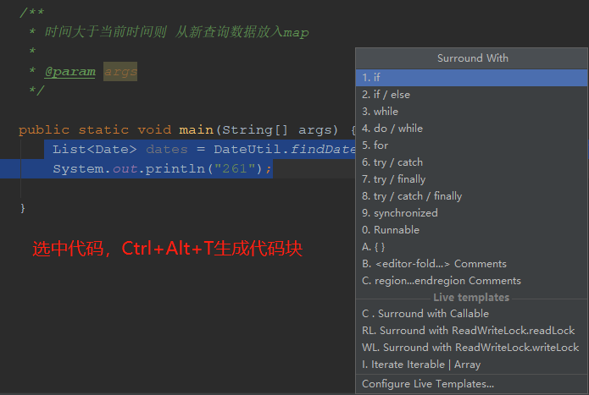

**8. 编写高质量代码快捷键**

（1）重构<1>重构变量Shift+F6

<2>重构方法Ctrl+F6，或者Alt+Enter

（2）抽取<1>抽取变量：Ctrl+Alt+V

<2>抽取静态变量：Ctrl+Alt+C<3>抽取成员变量：Ctrl+Alt+F<4>抽取方法参数：Ctrl+Alt+P<5>抽取函数：Ctrl+Alt+M(3)批量修改 <1>Ctrl+Shift+Alt+J

**9. 调试程序（断点调试）**

（1）添加断点：C:\Users\XiaoFei\AppData\Local\Temp\enhtmlclip\Image(17).png

（2）单步运行：进入Debug模式，单步操作"F8"

（3）Resume操作：C:\Users\XiaoFei\AppData\Local\Temp\enhtmlclip\Image(18).png

       如果有下一个断点直接跳过去，如果没有程序直接结束

（4）查看所有断点：C:\Users\XiaoFei\AppData\Local\Temp\enhtmlclip\Image(19).png

（5）禁止所有断点：

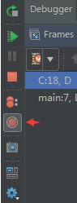

 （6）条件断点：在断点上，右键，可以添加“判断条件”之类的

 （7）表达式求值：C:\Users\XiaoFei\AppData\Local\Temp\enhtmlclip\Image(21).png

（8）     C:\Users\XiaoFei\AppData\Local\Temp\enhtmlclip\Image(22).png

箭头1：下一步

箭头2：进方法

箭头3：出方法

箭头4：运行到制定行代码

（9）setValue：选中F2

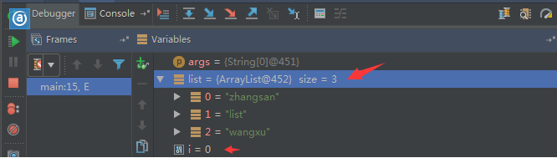

后续持续更新中。。。。。